Secretaria Municipal de Educação
E.M.E.B. Professor Vitoldo Alexandre Czech
Diretora: Lucélia Aparecida Gabrielli
Assessora Pedagógica: Maria Claudete T. Gervásio
Assessora Administrativa: Rosane Eva Bucco
Professora: Gislaine Guindani/Franiely Amaro Ferreira
Disciplina: Prosedi
1 º ano matutino e vespertino

SEQUÊNCIA DIDÁTICA – A MAGIA DO FOLCLORE 17/08/20 á 21/08/20

- OBJETIVO:DESENVOLVER E CONHECER A DIVERSIDADE CULTURAL.

- PROCEDIMENTOS DE ENSINO:

1° PASSO: ACESSAR O VÍDEO: LENDA DO SACI -PERERÊ: TURMA DO FOLCLORE. https://www.youtube.com/watch?v=um1WHr1ejow&t=49s

2° PASSO: REALIZAR A DOBRADURA DO SACI-PERERÊ.
DEPOIS PODE COLOCAR EM UM LÁPIS DE COR, OU EM PALITO SEM PONTA, OU COLAR EM UMA FOLHA E COMPLETAR O CORPO DO SACI-PERERÊ, CRIANDO UMA PAISAGEM BEM BONITA.
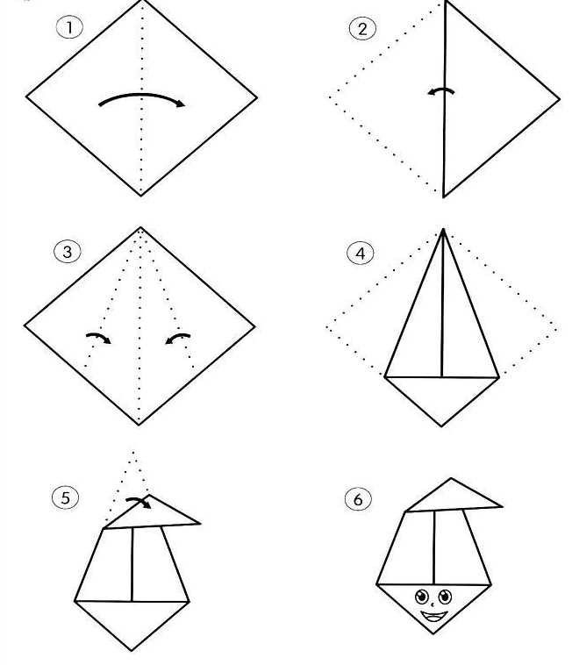
BOA ATIVIDADE!

